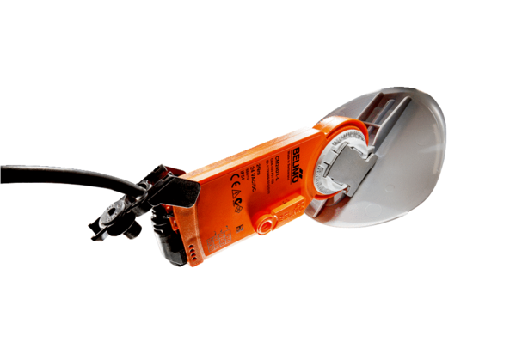Pogon žaluzine sa zračnom žaluzinom MS 150 SJedinica za pakiranje: 1 komAsortiman: C
Broj artikla: 0157.1237Proizvođač: MAICO

